Овощи - фрукты

- Знакомьте детей с различными овощами и фруктами: морковь, огурец, помидор, яблоко, груша. Предлагайте различать их по вкусу, цвету, величине, форме.

Расскажите, что овощи растут на грядке, а фрукты – на фруктовых деревьях.

- Упражняйте ребенка в соотнесении натурального объекта с цветным, силуэтным, контурным изображениями.

Игра «Разные фрукты и овощи». Предложите ребенку погладить фрукты, овощи: найти гладкие, шершавые, маленькие, большие.

- Лепка «Яблоки». Помогите ребенку вылепить из пластилина разные яблоки. Для этого необходимо выбрать пластилин желтого, красного, зеленого цветов; отделить от целого куска комочки; скатать из комочков шарики между ладонями кругообразными движениями с легким нажимом. Дополните готовые яблоки коротенькими веточками – палочками.

- «Учим стихи». Выучите с ребенком стихотворение «Рисунок». Предложите рассказать его выразительно, сопровождая чтение движениями руками.

Рисунок

Я рисую: яблоко круглое (нарисовать руками в воздухе круг)
С веточкой, с листочком (правой рукой нарисовать веточку, а левой ладонью

обозначить листочек в воздухе) («закрасить» воображаемое
Красное, блестящее яблоко, повторяя его форму)

Очень сладкое, сочное, хрустящее (удивиться – приподнять плечи, руки развести в стороны)
Ах, как жалко, что не настоящее! …

/М. Лукашина/

  - Игра «Узнай форму овощей и фруктов». Предложите ребенку рассмотреть картинки. Попросите найти круг

- поставить около него точку красным фломастером; предложите найти на рисунке овощи и фрукты, похожие на круг, показать, назвать их и поставить рядом с ними красные точки.

Затем аналогично предложите найти картинки, похожие на треугольник – отметить их желтым цветом, а затем найти картинки, похожие на овал – отметить их зеленым цветом.

- Игра «Посмотри и запомни». Попросите ребенка посмотреть на картинку слева (правая картинка в это время закрыта листом бумаги), назвать все, что на ней изображено. Затем закройте эту картинку листом бумаги, а правую откройте. Предложите ребенку найти на ней и показать только те предметы, которые были нарисованы на картинке слева.

- «Нарисуй по трафарету». Помогите ребенку нарисовать огурцы и помидоры. Для этого воспользуйтесь внутренними трафаретами круга, овала (стандартными пластиковыми или специально изготовленными из картона). Круги нужно обводить фломастером красного цвета, овалы – зеленого. Посоветуйте малышу дорисовать овощам зеленые веточки.

К заданию 5
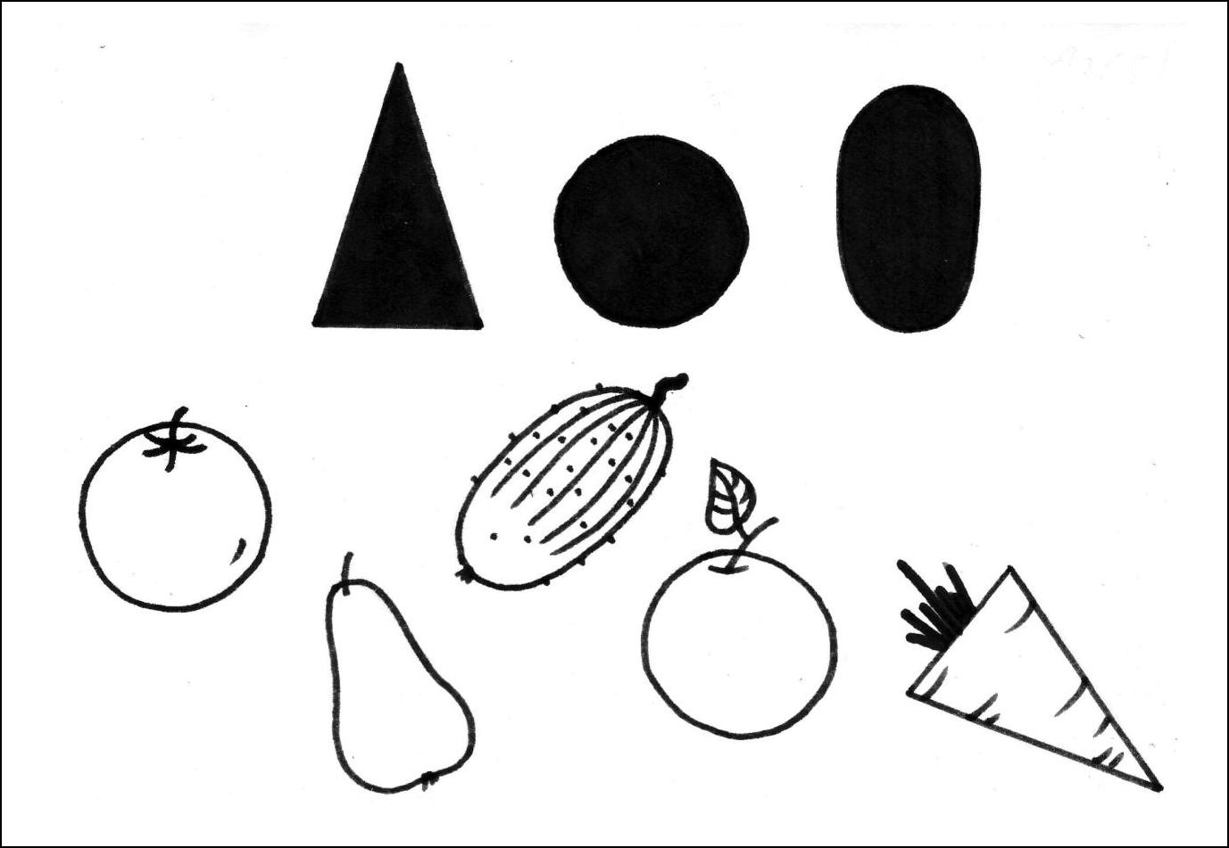

К заданию 6

